BERITA ACARA SERAH TERIMA WEBSITE KATERING "DAPUR UNI"

Surat ini menyatakan bahwa kami, selaku Tim Pengembang, telah menyelesaikan dan menyerahkan sepenuhnya hasil pekerjaan Website Katering "Dapur Uni" kepada:
Nama Klien : Erlinda Sjafar
Tanggal : 23 Januari 2026
Berikut adalah daftar aset dan akses yang diserahkan kepada klien:
- Akses Website Utama: https://dapuruniid.github.io/Dapur_Uni/
- Source Code (File Mentah): Folder proyek lengkap (HTML, CSS, JS/Assets).
- Akses Spreadsheet: Username dan Password Google untuk login.
- Aset Desain: Logo dan foto produk yang sudah diedit.

Proyek ini dikerjakan dan diselesaikan oleh tim mahasiswa/pengembang yang terdiri dari:
- MUHAMMAD FATUR RAHMAN (10122911).
- DIMAS ROBBI KASLANOVA (10122389).
- IAN SHEVA SATRIA RAMADHAN (10122611).
- IRFAN AFIF LUTBIANTO (10122636).

Demikian Berita Acara Serah Terima ini dibuat dalam rangkap 2 (dua), yang masing-masing memiliki kekuatan hukum yang sama, untuk dipergunakan sebagaimana mestinya.

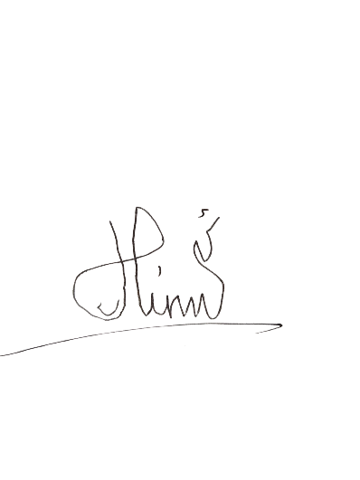

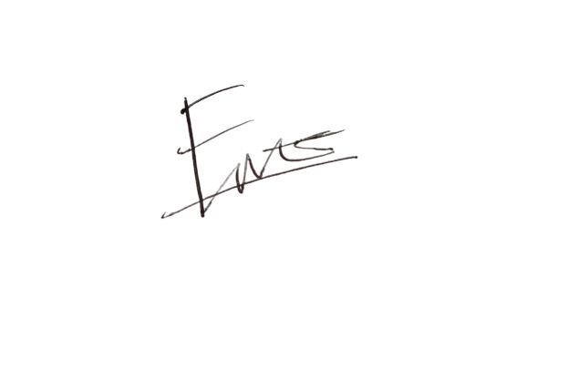
Jakarta, 23 Januari 2026
PENERIMA PENYERAH
Klien Project Manager

Erlinda Sjafar Muhammad Fatur Rahman

